Bài 1. THẾ GIỚI ĐỘNG VẬT ĐA DẠNG VÀ PHONG PHÚ
1. Sự đa dạng loài và sự phong phú về số lượng cá thể.
- Thế giới động vật rất đa dạng về loài (khoảng 1,5 triệu loài) và phong phú về số lượng cá thể trong loài ( ví dụ đàn Yến Phụng có hàng trăm con, hàng triệu con châu chấu ...)
2. Sự đa dạng về môi trường sống.
- Động vật phân bố ở nhiều môi trường sống khác nhau do chúng có đặc điểm cấu tạo thích nghi với mọi môi trường sống.
Ví dụ: Hinh 1.4/7 SGK

******
Bài 2. PHÂN BIỆT ĐỘNG VẬT VỚI THỰC VẬT
ĐẶC ĐIỂM CHUNG CỦA ĐỘNG VẬT.
I. Đặc điểm chung của động vật.
1. Giống nhau: Cấu tạo từ tế bào, lớn lên và sinh sản.
2. Khác nhau:
Thực vật | Động vật
Có thành xenlulôzơ ở tế bào | Có khả năng di chuyển
Tự tổng hợp được chất hữu cơ | Sử dụng chất hữu cơ có sẵn
 | Có hệ thành kinh và giác quan

II. Sơ lược phân chia giới động vật.
- Sinh học 7 tìm hiểu 8 ngành động vật:
Ngành Động vật không xương sống: | Ngành động vật có xương sống
Gồm 7 ngành: ĐV Nguyên sinh, Ruột Khoang, Các ngành giun (Giun Tròn, Giun Dẹp, Giun Đốt), Than mểm, Chân khớp) | Gồm 5 lớp: Các lớp Cá, Lưỡng cư, Bò sát, Chim, Thú ( Có vú).
.
III. Vai trò của động vật.
- Động vật mang lại lợi ích nhiều mặt cho con người tuy nhiên một số loài có hại.( Học thuộc bảng 2/ 11 SGK).

CHƯƠNG 1. NGÀNH ĐỘNG VẬT NGUYÊN SINH
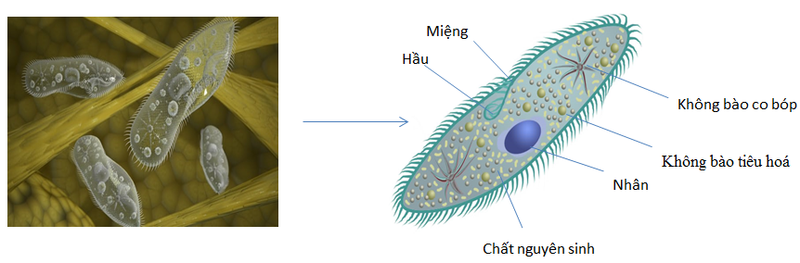
Bài 3. THỰC HÀNH: QUAN SÁT MỘT SỐ ĐỘNG VẬT NGUYÊN SINH
1. Quan sát trùng giày:
- Trùng giày không đối xứng và có hình chiếc giày.
- Di chuyển: vừa tiến vừa xoay.
II. Quan sát trùng roi
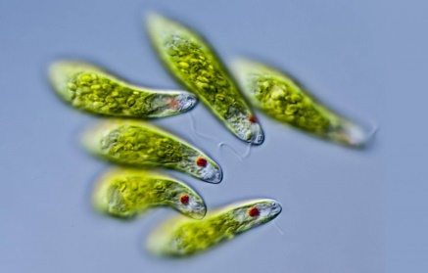
- Cơ thể trùng roi có hình lá dài, đầu tù, đuôi nhọn ở đầu có roi, di chuyển vừa tiến vừa xoay nhờ roi xoáy vào nước.
- Cơ thể có màu sắc của hạt diệp lục và sự trong suốt của màng cơ thể.

Bài 4. TRÙNG ROI
I. Trùng roi xanh.
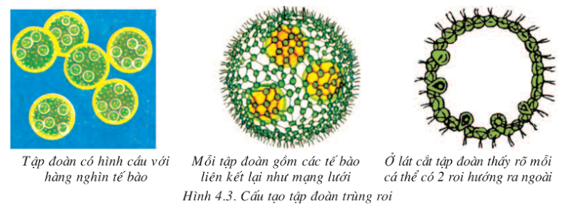
1. Dinh dưỡng:
- Tự dưỡng và dị dưỡng.
- Hô hấp: Trao đổi khí qua màng tế bào.
- Bài tiết: Nhờ không bào co bóp.
2. Sinh sản:
- Vô tính bằng cách phân đôi theo chiều dọc cơ thể.
II. Tập đoàn trùng roi.
- Tập đoàn trùng roi gồm nhiều tế bào, bước đầu có sự phân hóa chức năng.

Bài 5. TRÙNG BIẾN HÌNH VÀ TRÙNG GIÀY

Đặc điềm | Trùng biến hình | Trùng giày
Cấu tạo | Gồm 1 TB có: Chất nguyên sinh lỏng, nhân. Không bào tiêu hoá , không bào co bóp | Gồm 1 TB: Nhân nhỏ-nhân lớn, miệng, hầu, không bào tiêu hóa, lỗ thoát, không bào co bóp.
Di chuyển. | Nhờ chân giả (do chất nguyên sinh dồn về 1 phía) | Nhờ lông bơi
Dinh dưỡng | - Tiêu hoá nội bào  - Bài tiết: chất thừa dồn đến không bào co bóp thải ra ngoài ở mọi nơi | - Thức ăn miệng hầu không bào tiêu hoá biến đổi nhờ enzim.  Chất thải được đưa đến không bào co bóp lỗ thoát ra ngoài
Sinh sản | - Vô tính: Bằng cách phân đôi cơ thể | - Vô tính bằng cách phân đôi cơ thể theo chiều ngang.  - Hữu tính bằng cách tiếp hợp
 | 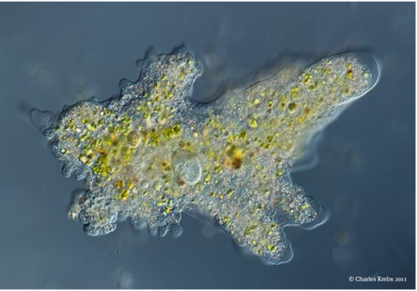

Bài 6. TRÙNG KIẾT LỊ VÀ TRÙNG SỐT RÉT
STT | Đại diện  Đặc điểm | Trùng kiết lị | Trùng sốt rét
1 | Cấu tạo | - Gồm 1 TB  - Có chân giả.  - Không có không bào. | - Gồm 1 TB  - Không có cơ quan di chuyển  - Không có các bào quan
2 | Dinh dưỡng | -Thực hiện qua màng tế bào.  - Nuốt hồng cầu | - Thực hiện qua màng tế bào.  - Lấy chất dinh dưỡng từ hồng cầu
3 | Phát triển | - Trong môi trường kết bào xác vào ruột người chui khỏi bào xác bám vào thành ruột. | - Trong tuyến nứơc bọt của muỗi vào máu người chui vào hồng cầu sống và sinh sản phá huỷ hồng cầu.
4 | Phòng bệnh | + Giữ vệ sinh ăn uống | Vệ sinh môi trường, vệ sinh cá nhân, diệt muỗi.
 |  | 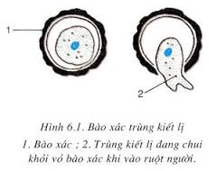 | 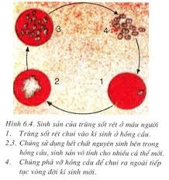

Bài 7. ĐẶC ĐIỂM CHUNG VÀ VAI TRÒ THỰC TIỄN CỦA
ĐỘNG VẬT NGUYÊN SINH
I. Đặc điểm chung.
+ Cơ thể chỉ là 1 TB đảm nhận mọi chức năng sống.
+ Dinh dưỡng chủ yếu bằng cách dị dưỡng.
+ Sinh sản vô tính và hữu tính.
II. Vai trò thực tiễn của động vật nguyên sinh.
Vai trò thực tiễn | Tên các động vật
Làm thức ăn cho động vật nhỏ, đặc biệt giáp xác nhỏ. | Trùng giày, trùng roi, trùng biến hình.
Gây bệnh ở động vật. | Trùng tàm gai, cầu trùng (gây bệnh ở thỏ)
Gây bệnh ở người. | - Trùng kiết lị, trùng sốt rét, trùng bệnh ngủ.
Có ý nghĩa về địa chất. | Trùng lỗ.

CHƯƠNG 2. NGÀNH RUỘT KHOANG

Bài 8. THỦY TỨC

I. Hình dạng ngoài và di chuyển của thủy tức.
- Cấu tạo ngoài: Hình trụ dài.
+ Phần dưới là đế : dùng để bám.
+ Phần trên có lỗ miệng, xung quanh có tua miệng.
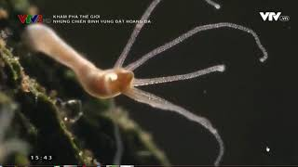
+ Đối xứng tỏa tròn .
+ Di chuyển kiểu sâu đo, kiểu lộn đầu, bơi.
II. Cấu tạo trong.
- Thành cơ thể gồm 2 lớp:
+ Lớp ngoài gồm TB gai TB thần kinh, TB mô bì cơ.
+ Lớp trong: TB mô cơ- tiêu hóa.
+ Giữa 2 lớp là tầng keo mỏng.
+ Lỗ miệng thông với khoang tiêu hóa ở giữa (gọi là ruột túi).
III. Dinh dưỡng của thủy tức.
- Thủy tức bắt mồi bằng tua miệng, quá trình tiêu hóa thức ăn thực hiện ở khoang tiêu hóa nhờ dịch từ TB tuyến
- Sự trao đổi khí được thực hiện qua thành cơ thể.
IV. Sinh sản
+ Sinh sản vô tính : Bằng cách mọc chồi
+ Sinh sản hữu tính: Bằng cách hình thành TB sinh dục đực cái.
+ Tái sinh: 1 phần cơ thể tạo nên cơ thể mới.

Bài 9, 10: ĐA DẠNG CỦA NGÀNH RUỘT KHOANG
I. Đa dạng của ngành ruột khoang.
TT | Đại diện  Đặc điểm | Sứa | Hải quỳ | San hô
1 | Hình dạng,  cấu tạo. | Hình cái dù.  Miệng ở dưới, tầng keo dày, khoang tiêu hóa hẹp. | Trụ to, ngắn, màu sắc rực rỡ.  - Miệng ở trên.  - Dày, rải rác có trong gai xương.  - Xuất hiện vách ngăn | Hình trụ tạo thành cành cây, khối lớn.  - Có gai, xương đá vôi và chất xừng.  - Có nhiều ngăn thông nhau giữa các cá thể.
2 | Di chuyển | Bơi nhờ tế bào cơ có khả năng co rút mạnh dù. | Không di chuyển, có đế bám. | Không di chuyển, có đế bám.
3 | Lối sống | Cá thể | Tập trung một số cá thể. | Tập đoàn nhiều cá thể liên kết.
4 | Vai trò:  + Tạo vẻ đẹp thiên nhiên  + Có ý nghĩa sinh thái đối với biển. | + Làm thực phẩm có giá trị ( sứa rô, sứa sen)  + Một số loại gây độc, ngứa cho người: Sứa lửa. | Tạo vẻ đại dương, thức ăn ĐV biển. | + Làm đồ trang trí, trang sức  (khung xương đá vôi)  + Là nguồn cung cấp nguyên liệu vôi cho xây dựng.  + Hoá thạch san hô góp phần nghiên cứu địa chất.  +Tạo đá ngầm làm ảnh hưởng đến giao thông.
II. Đặc điểm chung của ngành ruột khoang.
+ Cơ thể có đối xứng tỏa tròn. + Thành cơ thể có 2 lớp TB.
+ Tự vệ và tấn công bằng TB gai. + Ruột dạng túi.
Chương III: CÁC NGÀNH GIUN
- NGÀNH GIUN DẸP
Bài 11. SÁN LÁ GAN
- Đời sống:
- Sán lá gan ký sinh ở gan, mật trâu bò làm trâu bò gầy rạc, châm lớn, tiêu chảy, xù lông
(do trâu, bò ăn phải rau cỏ nhiễm kén sán).
- Cấu tạo: Cơ thể dẹp, đối xứng hai bên, mắt và lông bơi tiêu giảm, giác bám, cơ quan sinh dục phát triển. Cơ thể có lớp cơ dọc, cơ vòng và cơ lưng bụng phát triển. Hầu có cơ khỏe giúp hút chất dinh dưỡng.
- Di chuyển: chun dãn, phồng dẹp cơ thể để chui luồn trong môi trường kí sinh.

- Vòng đời:
- Sán lá gan lưỡng tính, đẻ nhiều trứng.
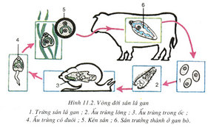
Sán lá gan Trứng Ấu trùng lông

Kén sán Ấu trùng có đuôi Ấu trùng trong ốc
Biện pháp phòng bệnh :
- Vệ sinh đồng ruộng đúng kỹ thuật.
- Tiêu diệt vật trung gian truyền bệnh (ốc ruộng)
- Xử lý mầm bệnh có trong cỏ trước khi cho trâu bò ăn.
- Tẩy sán cho trâu bò.

Bài 12 MỘT SỐ GIUN DẸP KHÁC
Đại diện
Đặc điểm | Sán lá máu | Sán bã trầu | Sán dây
- Nơi sống | Ở máu người | Ở ruột lợn | Ở ruột non người và cơ bắp trâu bò.
- Con đường xâm nhập | Qua da | Qua đường tiêu hóa | Qua đường tiêu hóa
- Tác hại | Gây ra nhiễm trùng máu |  | Suy yếu cơ thể, viêm ruột, rối loạn tiêu hóa…
- Cách phòng chống giun dẹp ở người : | - Giữ gìn vệ sinh cá nhân, vệ sinh ăn uống.  - Uống thuốc tẩy giun, sán định kì 6 tháng/ lần.  - Không tiếp xúc với nước, đất cát ô nhiễm, hoặc mang giày ủng.

- GIUN TRÒN

Bài 13. GIUN ĐŨA
I. Cấu tạo, dinh dưỡng, di chuyển của giun đũa
- Hình trụ dài khoảng 25 cm, màu trắng hồng, thuôn nhọn 2 đầu. (dễ dàng chui rút vào ống mật ( có cơ dọc phát triển).
Kí sinh trong ruột non người gây đau bụng, tắc ruột, tắc ống mật, tiếc độ tố, gây buồn nôn…
Tồn tại trong ruột non nhờ có lớp vỏ cuticun bao bọc.
II. Sinh sản
1. Cơ quan sinh dục.
Cơ quan sinh dục dạng ống dài.Thụ tinh trong. Đẻ nhiều trứng
2. Vòng đời phát triển.
Do con người ăn phải rau sống, quả tươi có chứa ấu trùng giun đũa.
Gặp ẩm
Giun đũa trưởng thành Trứng Ấu trùng trong trứng
Thoáng khí Theo thức ăn,
nước uống

Ruột non (lần 2) Máu, gan, tim, phổi Ruột non (lần 1)

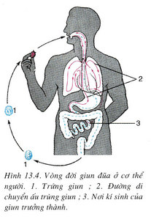
Biện pháp phòng bệnh:
- Giữ vệ sinh ăn uống, môi trường, vệ sinh cá nhân.
- Ăn chín uống sôi.
- Rửa sạch rau quả trước khi ăn.
- Rửa tay trước khi ăn và sau khi đi vệ sinh.
- Tẩy giun định kì ( 6 tháng / lần)

Bài 14. MỘT SỐ GIUN TRÒN KHÁC
Đại diện  Đặc điểm | Giun kim | Giun móc câu | Giun rễ lúa
- Nơi sống | Ruột già | Tá tràng người | Rể lúa
- Con đường xâm nhập | Đường tiêu hóa | Qua da bàn chân | Qua đất
- Tác hại | Gây ngứa, mất ngủ, suy nhược cơ thể | Người bệnh xanh xao, vàng vọt | Bệnh vàng lụi
Cần giữ vệ sinh môi trường, vệ sinh cá nhân và vệ sinh ăn uống để tránh giun, tẩy giun định kỳ 6 tháng/lần.

C. NGÀNH GIUN ĐỐT

Bài 15. THỰC HÀNH: QUAN SÁT HÌNH DẠNG NGOÀI

VÀ ĐỜI SỐNG CỦA GIUN ĐÂT

TRẢI NGHIỆM SÁNG TẠO: KHÁM PHÁ VỀ GIUN ĐẤT
- Thiết kế bình nuôi cấy và tiến hành quan sát ghi chép kết quả nuôi giun đất trong bình, hoàn thành vào phiếu thu thập thông tin. Hết chương III sẽ tổ chức 1 tiết ”Báo cáo thực hiện chủ đề: Khám phá về giun đất”.
PHIẾU THU THẬP THÔNG TIN
Khám phá về giun đất
Từ khóa | Nội dung đọc liên quan đến từ khóa
- Giun đất
- Cấu tạo trong
- Đất
- Tập tính giun đất
- Vai trò
- Biện pháp bảo vệ

Bài 16. THỰC HÀNH: MỔ VÀ QUAN SÁT GIUN ĐẤT
- Mỗi nhóm chuẩn bị hai con giun đất.
- Học kĩ bài giun đất.
- Hoàn thành các chú thích hình vẽ cấu tạo ngoài.
- Tập thao tác mổ động vật không xương sống.

Bài 17. MỘT SỐ GIUN ĐỐT KHÁC.
I. Một số giun đốt thường gặp.
- Giun đốt có nhiều loài: Vắt đỉa, róm biển, giun đỏ.
- Sống ở các môi trường đất ẩm, nước, lá cây.
- Giun đốt có thể sống tự do định cư hay chui rúc
II. Vai trò
+ Lợi ích : Làm thức ăn cho người và động vật, làm cho đất tơi xốp, thoáng khí và màu mỡ.
+ Tác hại : Hút máu người và động vật gây bệnh.

CHƯƠNG IV: NGÀNH THÂN MỀM

Bài 18: TRAI SÔNG
- Đời sống:
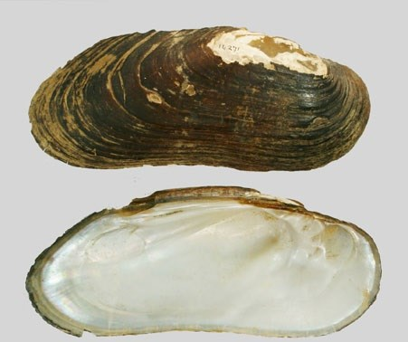
- Sống chui rúc trong bùn cát sông, suối...
- Thức ăn: ĐVNS và vụn hữu cơ
- Oxi trao đổi qua mang
- Di chuyển: Chân trai hình lưỡi rìu thò ra thụt vào, kết hợp đóng mở vỏ.
- Sinh sản: Trai phân tính. Trứng phát triển qua giai đoạn ấu trùng
II. Hình dạng cấu tạo:
1. Vỏ trai:
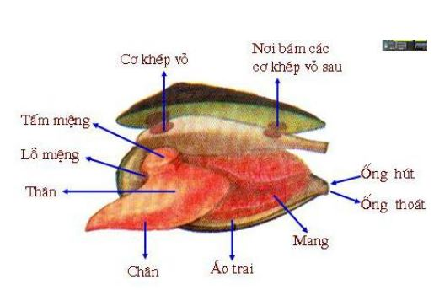
- Vỏ trai gồm 2 mảnh gắn với nhau nhờ bản lề ở phía lưng.
- Cấu tạo vỏ trai gồm 3 lớp:
+ Lớp sừng: ở ngoài
+ Lớp đá vôi: ở giữa.
+ Lớp xà cừ: ở trong cùng
2. Cơ thể trai:
- Cơ thể trai có 2 mảnh vỏ bằng đá vôi che chở bên ngoài
- Cấu tạo: + Ngoài: Áo trai tạo thành khoang áo, có ống hút và ống thoát nước
+ Giữa: Tấm mang
+ Trong là thân trai
- Chân rìu.

Bài 19. THỰC HÀNH: QUAN SÁT CẤU TẠO NGOÀI

VÀ HOẠT ĐỘNG SỐNG CỦA THÂN MỀM
I. Một số đại diện thân mềm.
Có số lượng loài rất lớn khoảng 70.000 loài.
- Môi trường sống đa dạng: ở cạn, nước ngọt, nước mặn, nước lợ.
- Chúng có lối sống phong phú: vùi lấp, bò chậm chạp và di chuyển tốc độ cao (bơi).
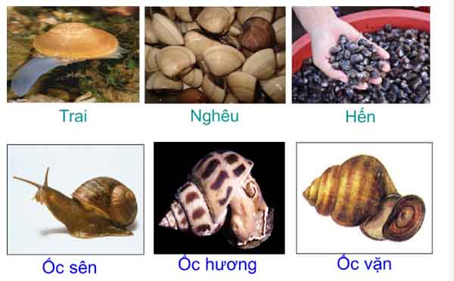
II. Một số tập tính ở thân mềm.
1. Tập tính của ốc sên:
- Đào lỗ đẻ trứng
- Tự vệ bằng cách thu mình trong vỏ
2. Tập tính của mực:
- Săn mồi bằng cách rình vò mồi.
- Tự vệ bằng cách chạy trốn và phun hỏa mù (phun mực).
* Kết luận: Nhờ hệ thần kinh, giác quan phát triển và có nhiều tập tính thích nghi với lối sống đảm bảo sự tồn tại của loài.

Bài 20. THỰC HÀNH: QUAN SÁT MỘT SỐ THÂN MỀM

Bài 21. ĐẶC ĐIỂM CHUNG VÀ VAI TRÒ CỦA NGÀNH THÂN MỀM
I. Đặc điểm chung của thân mềm.
+ Thân mềm, không phân đốt, đa số vỏ đá vôi.
+ Có khoang áo phát triển.
+ Hệ tiêu hóa phân hóa.
II. Vai trò của thân mềm.
1. Lợi ích :
- Làm thực phẩm cho người ( nghêu, sò, ốc...)
- Nguyên liệu xuất khẩu.( mực, ốc hương, bào ngư...)
- Làm thức ăn cho động vật. ( ốc, mực...)
- Làm sạch môi trường nước. ( trai, vẹm...)
- Làm đồ trang sức, trang trí. ( vỏ ốc, vỏ sò...)
2. Tác hại:
Là vật trung gian truyền bệnh, ăn hại cây trồng. (ốc gạo, ốc sên...)

CHƯƠNG V- NGÀNH CHÂN KHỚP
- LỚP GIÁP XÁC

BÀI 22: TÔM SÔNG

I.Cấu tạo ngoài và di chuyển
1. Vỏ cơ thể:
+ Cấu tạo bằng Kitin ngấm canxi => cứng có tác dụng che chở và là chỗ bám cho cơ.
+ Có chứa các sắc tố giúp tôm có màu sắc của môi trường.
2. Các phần phụ và chức năng:
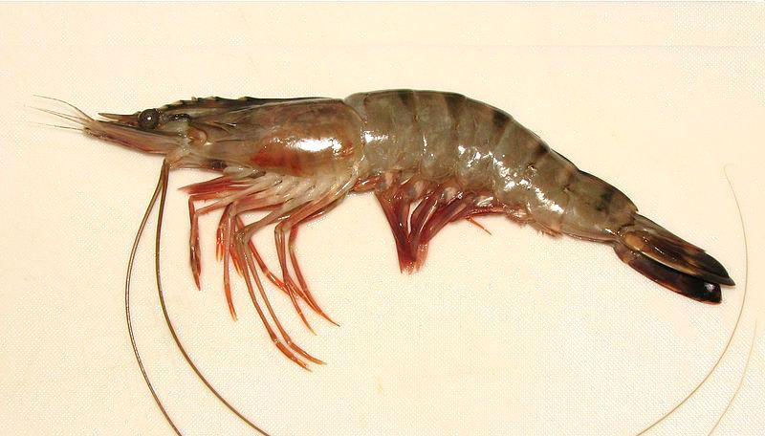
Học thuộc bảng /75 SGK
3. Di chuyển:
- Có 3 cách: Bò , bơi: (tiến, lùi), nhảy.
II. Dinh dưỡng:
- Tiêu hoá:
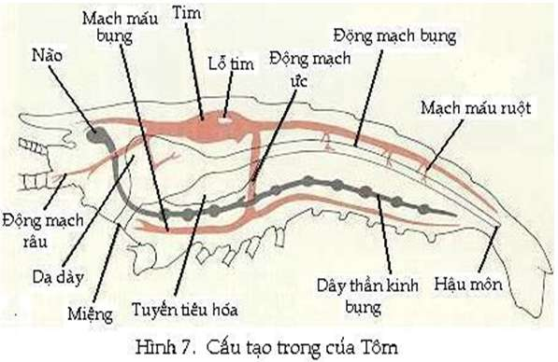
+ Tôm ăn tạp, hoạt động về đêm.
+ Thức ăn được tiêu hoá ở dạ dày, hấp thụ ở ruột.
- Hô hấp: thở bằng mang.
- Bài tiết: qua tuyến bài tiết.
III. Sinh sản:
- Tôm phân tính:
+ Con đực: càng to
+ Con cái: ôm trứng.
- Lớn lên qua lột xác nhiều lần.

Bài 24. ĐA DẠNG VÀ VAI TRÒ CỦA LỚP GIÁP XÁC
I. Một số giáp xác khác
Giáp xác có số lượng loài lớn, sống ở các môi trường khác nhau, có lối sống phong phú.( cua, ghẹ, ba khía, cáy, còng, dã tràng, tôm tít, tôm thẻ....)
II. Vai trò của giáp xác.
- Lợi ích:
+ Là nguồn thức ăn của cá. (ấu trùng giáp xác, tép, cua...)
+ Là nguồn cung cấp thực phẩm (tôm sú, tôm càng xanh,tôm vằn, tôm tít, cua, ghẹ...)
+ Là nguồn lợi xuất khẩu (tôm càng xanh, tôm hùm, cua hoàng đế...)
- Tác hại:
+ Có hại cho giao thông đường thuỷ (con sun)
+ Có hại cho nghề cá (chân kiếm).
+ Truyền bệnh giun sán (tôm, cua...)

- LỚP HÌNH NHỆN
Bài 25. NHỆN VÀ SỰ ĐA DẠNG CỦA LỚP HÌNH NHỆN
I. Nhện:
1. Đặc điểm cấu tạo.
Các phần cơ thể | Tên bộ phận quan sát | Chức năng
Phần đầu – Ngực | - Đôi kìm có tuyến độc  - Đôi chân xúc giác phủ đầy lông  - 4 đôi chân bò | - Bắt mồi và tự vệ  - Cảm giác về khứu giác, xúc giác  - Di chuyển chăng lưới
Phần bụng | - Đôi khe thở  - 1 lỗ sinh dục  - Các núm tuyến tơ | - Hô hấp  - Sinh sản  - Sinh ra tơ nhện
2. Tập tính
- Chăng lưới săn bắt mồi sống.
- Hoạt động chủ yếu vào ban đêm.
II. Sự đa dạng của lớp hình nhện:
- Lớp hình nhện đa dạng, có tập tính phong phú. + Bọ cạp. + Cái ghẻ. + Ve bò...
- Đa số có lợi, một số gây hại cho người, động vật và thực vật.
- LỚP SÂU BỌ
Bài 26. CHÂU CHẤU

I. Cấu tạo ngoài và di chuyển.
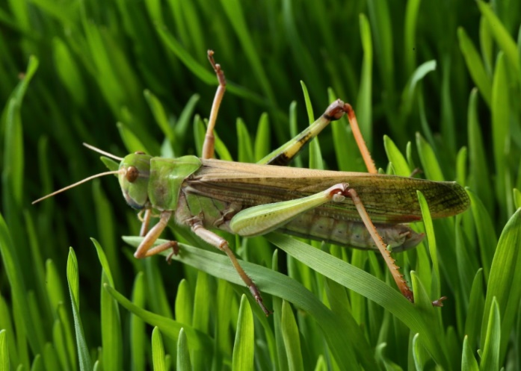
- Cơ thể gồm 3 phần.
+ Đầu: Râu, mắt kép, cơ quan miệng.
+ Ngực: 3 đôi chân, 2 đôi cánh.
+ Bụng: Nhiều đốt, mỗi đốt có 1 đôi lỗ thở.
- Di chuyển: Bò, nhảy, bay.
II. Cấu tạo trong.
- Các hệ cơ quan.( Học SGK/87)
III. Sinh sản và phát triển.
- Châu chấu phân tính.
- Đẻ trứng thành ổ ở dưới đất.
- Phát triển qua biến thái, lột xác nhiều lần để lớn lên.

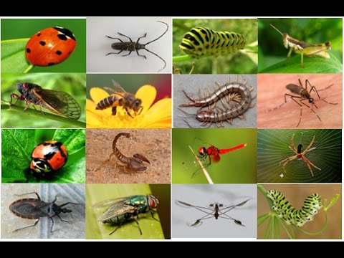
Bài 27. ĐA DẠNG VÀ ĐẶC ĐIỂM CHUNG CỦA LỚP SÂU BỌ
I. Một số đại diện sâu bọ
- Sâu bọ rất đa dạng (bọ ngực, ruồi, muỗi, ong, bướm,
ve sầu, chuồn chuồn, kiến, gián, mối...)
+ Chúng có số lượng loài lớn.
+ Môi trường sống đa dạng.
- Có lối sống và tập tính phong phú
thích nghi với điều kiện sống.
II. Đặc điểm chung của sâu bọ.
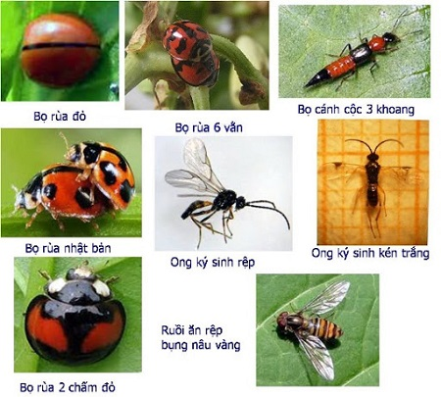
- Cơ thể gồm 3 phần: đầu, ngực, bụng.
- Phần đầu có 1 đôi râu, ngực có 3 đôi chân và 2 đôi cánh.
- Hô hấp bằng ống khí.
- Phát triển qua biến thái.
III. Vai trò thực tiễn của sâu bọ.
Học thuộc bảng 2/ 92 SGK

Bài 29. ĐẶC ĐIỂM CHUNG VÀ VAI TRÒ CỦA NGÀNH CHÂN KHỚP
I. Đặc điểm chung:
- Đặc điểm chung:
+ Có vỏ kitin che chở bên ngoài và làm chỗ bám cho cơ.
+ Phần phụ phân đốt, các đốt khớp động với nhau.
+ Sự phát triển và tăng trưởng gắn liền với sự lột xác.
II. Sự đa dạng ở chân khớp.
Nhờ sự thích nghi với điều kiện sống và môi trường khác nhau mà Chân khớp rất đa dạng về cấu tạo, môi trường sống và tập tính.
III. Vai trò thực tiễn:
- Lợi ích:
+ Cung cấp thực phẩm cho con người.
+ Là thức ăn của động vật khác.
+ Làm thuốc chữa bệnh.
+ Thụ phấn cho cây trồng.
+ Làm sạch cho môi trường.
- Tác hại:
+ Làm hại cây trồng.
+ Làm hại cho nông nghiệp.
+ Hại đồ gỗ, tàu thuyền...
+ Là vật trung gian truyền bệnh.

Bài 30. ÔN TẬP

PHẦN I: ĐỘNG VẬT KHÔNG XƯƠNG SỐNG

I. Tính đa dạng của ĐVKXS.
Động vật không xương sống đa dạng về cấu tạo, lối sống nhưng vẫn mang đặc điểm đặc trưng của mỗi ngành thích nghi với điều kiện sống.
II. Sự thích nghi của ĐVKXS
(Bảng 2 trang 100/SGK)
III. Tầm quan trọng thực tiễn của ĐVKXS
Tầm quan trọng | Tên loài
- Làm thực phẩm  - Có giá trị xuất khẩu  - Được nhân nuôi  - Có giá trị chữa bệnh  - Làm hại cho cơ thể động vật  - Làm hại thực vật  - Làm đồ trang trí | - Tôm, cua, sò, trai, ốc, mực  - Tôm, cua, mực  - Tôm, sò, cua..  - Ong mật.  - Sán lá gan, giun đũa.  - Châu chấu, ốc sên  - San hô, ốc

CHƯƠNG 6
NGÀNH ĐỘNG VẬT CÓ XƯƠNG SỐNG
- LỚP CÁ

Bài 31: CÁ CHÉP
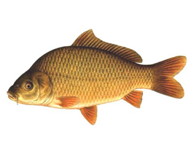
I. Đời sống
- Môi trường sống: nước ngọt.
+ Ăn tạp.
+ Là động vật biến nhiệt.
- Sinh sản.
+ Thụ tinh ngoài, đẻ trứng.
+ Trứng thụ tinh phát triển thành phôi.
II. Cấu tạo ngoài.
1. Cấu tạo ngoài
Đặc điểm cấu tạo ngoài của cá chép thích nghi với đời sống bơi lặn.
Bảng 1/103 SGK
2. Chức năng của vây cá.
- Vây ngực, vây bụng: Giữ thăng bằng, rẽ phải, rẽ trái, lên, xuống.
- Vây lưng, vây hậu môn: Giữ thăng bằng theo chiều dọc.
- Khúc đuôi mang vây đuôi: Giữ chức năng chính trong sự di chuyển của cá.

Bài 32
THỰC HÀNH: MỔ CÁ
1. Giáo viên.
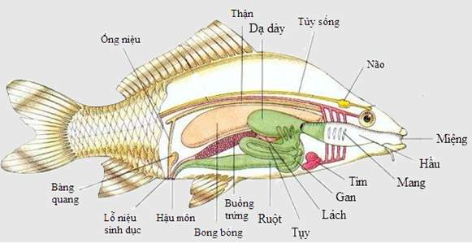
- Mẫu cá chép.
- Bộ đồ mổ, khay mổ, đinh gim.
- Mô hình não cá.
2. Học sinh.
- Mỗi nhóm 1 con cá.
- Khăn lau, xà phòng.

Bài 33

CẤU TẠO TRONG CỦA CÁ CHÉP
I. Các cơ quan dinh dưỡng
1. Tiêu hoá.
- Hệ tiêu hóa: Có sự phân hóa :
- Các bộ phận:
+ Ống tiêu hóa: Miệng→ hầu → thực quản→ dạ dày→ ruột → hậu môn
+ Tuyến tiêu hóa: Gan, mật, tuyến ruột.
- Chức năng: biến đổi thức ăn thành chất dinh dưỡng, thải chất cặn bã
- Bóng hơi thông với thực quản, giúp cá chìm nổi trong nước.
2. Tuần hoàn và hô hấp.
a. Hô hấp:
- Cá hô hấp bằng mang, lá mang là những nếp da mỏng có nhiều mạch máu giúp trao đổi khí.
b. Tuần hoàn:
- Tim 2 ngăn: 1 tâm nhĩ, 1 tâm thất.
- Một vòng tuần hoàn, máu đi nuôi cơ thể là máu đỏ tươi.
3. Bài tiết.
- Bài tiết: 2 dải thận màu đỏ, nằm sát sống lưng→ lọc từ máu các chất độc để thải ra ngoài
II. Thần kinh và các giác quan của cá
- Hệ thần kinh:
+ Trung ưng thần kinh: não, tủy sống
+ Dây thần kinh: đI từ trung ưng thần kinh đến các cơ quan
- Não gồm 5 phần
- Giác quan: mắt, mũi, cơ quan đường bên.

KIỂM TRA CUỐI KỲ 1

******

